|  |  |  |
| --- | --- | --- |
| **자료배포** | 2021.02.02 | |
| **보도요청** | 배포 이후 | |
| **문의** | 한승우 팀장 T: 02 410 9056  유대형 대리 T: 02 410 0411 | Email:  pa@hanmi.co.kr |

**“코로나도 못 꺾은 한미약품 임직원의 사랑의 헌혈 열기”**

**41년간 이어진 국내 제약업계 최장기 사회공헌 캠페인**

**올 상반기 역대 최다인 356명 참여…누적인원 8741명**

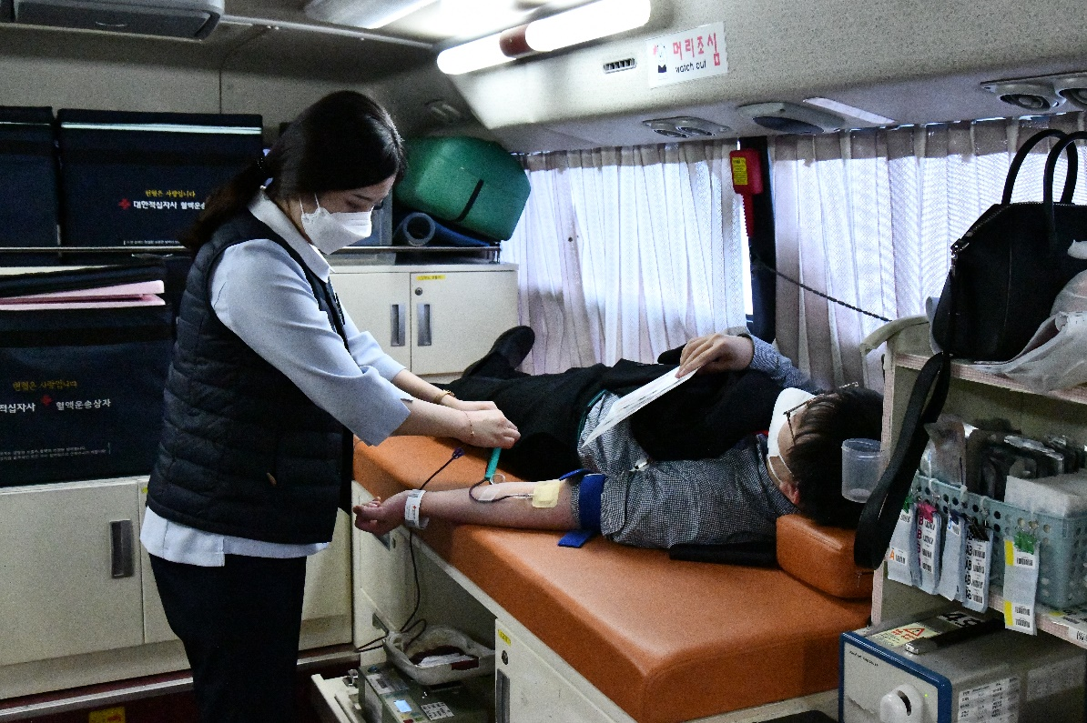

<사진> 한미약품 직원이 철저한 방역수칙에 따라 진행된 사랑의 헌혈 캠페인에 참여하고 있다.

한미약품그룹 임직원들이 코로나19 장기화로 수급에 어려움을 겪고 있는 혈액을 모으기 위해 팔을 걷어붙였다.

한미약품(대표이사 우종수·권세창)은 지난달 25일부터 27일까지 3일간 실시한 사랑의 헌혈 캠페인에 356명의 임직원들이 참여했다고 2일 밝혔다. 올해 41년째 지속되는 한미약품의 ‘사랑의 헌혈 나눔’은 국내 제약업계의 최장기 공익 캠페인으로, 지금까지 총 8741명의 한미약품그룹 임직원이 참여했다.

올해 헌혈캠페인은 코로나19 상황에 따라 철저한 방역조치 지침을 따르며 진행됐다. 문진과 채혈, 헌혈에 이르는 전 과정을 참여자 개별로 진행했고, 소독 및 방역이 완료된 대한적십자사 헌혈버스 1대당 1명씩 입장하게 하는 등 개인별 접촉을 최소화했다.

특히 1인당 20분 이상의 충분한 간격을 두고 진행했으며, 회사는 임직원 코로나 자가진단 앱 결과 등을 토대로 헌혈 희망자의 건강 상태를 확인한 후 헌혈에 동참할 수 있도록 안내했다.

이번 헌혈캠페인은 평택 바이오플랜트와 세파플랜트, 동탄 연구센터, 화성 팔탄플랜트, 본사 등 총 4개 사이트에서 각각 진행됐다. 이번 헌혈은 사전 접수를 통해 신청한 임직원에 한해 진행됐는데, 총 410명의 사전 신청자 중 356명이 참여해 87%의 참여율을 기록했다. 이는 지난 41년간 진행된 상반기 헌혈캠페인 중 최다 인원이 참여한 숫자다.

올해 41년을 맞이한 한미약품 ‘사랑의 헌혈 캠페인’은 창업주 故 임성기 회장이 1980년 11월 서울 시청역의 ‘헌혈의 집’ 개소에 참여한 것을 계기로 현재까지 매년 이어지고 있다. 한미약품은 현재까지 이 캠페인을 통해 279만7120cc에 이르는 혈액을 모았다.

한미약품은 그동안 1월 초 시무식에 맞춰 헌혈 캠페인을 진행해 왔지만, 참여 의사를 보인 임직원 중 헌혈조건(현재 복용 의약품, 직전 방문지역 등)을 충족하지 못해 발길을 돌리는 사례가 많아지는 점을 고려해 연간 3~4회로 늘려 이 행사를 펼쳐 나가고 있다.

한미약품 관계자는 “사랑의 헌혈 캠페인은 한미의 경영이념인 ‘인간존중’과 ‘가치창조’를 실천하는 한미만의 고유한 기업 문화로 자리매김했다”며 “최근 코로나19로 혈액이 많이 부족한 상황에서 한미의 캠페인을 통해 사회적으로도 헌혈 문화가 더욱 확산되길 기대한다”고 말했다.

한편 현재 전국적으로 코로나19 때문에 혈액 수급이 부족한 상황이다. 대한적십자사에 따르면 지난해 헌혈자 수는 2019년보다 17만9691명 감소한 261만1401명으로 밝혀졌다. 보유혈액량도 줄어 2020년 12월 기준 보유혈액량은 적정보유량(5일 치)에 못 미치는 2.7일 치(주의 단계)까지 감소했다.

**<끝>**